link figma: https://www.figma.com/design/4TKgaO1OKSZNGvFWRUgc2p/%C4%90%E1%BB%81-08---Thu%C3%AA-xe-t%E1%BB%B1-l%C3%A1i---Figma-m%E1%BA%ABu--Copy-?node-id=0-1&t=YbRyrpZebKVdqFX9-1
Phân tích yêu cầu

Mục | Nội dung
Actor chính- vai trò | Khách hàng- Đăng nhập  Khách hàng - Thuê xe  Khách hàng - Chọn phụ kiện thuê thêm
Yêu cầu chức năng | - Khách hàng: Chọn ngày nhận xe, điểm nhận xe, ngày trả xe  - Hệ thống: Hiển thị những xe còn trống  - Khách hàng: Nhập giấy phép lái xe  - Hệ thống: Hiện thị thông báo thuê thành công
Yêu cầu phi chức năng | - Khách hàng chỉ được chọn thuê tối đa 1 xe trong 1 đơn thuê  - Nhận xe sớm nhất sau 24 giờ kể từ lúc đặt xe
BR 1 → bước 1 | Chọn ngày nhận xe chịu tác động bởi BR1, khách hàng được nhận xe sớm nhất sau 24 giờ kể từ lúc đặt xe
BR4 → bước 4 | Có thể thuê thêm không đến nhiều phụ kiện trong 1 đơn thuê
Điểm chưa rõ - Câu hỏi | Chi phí thuê xe - Tại sao không đặt chi phí thuê xe cho từng loại xe trước khi chọn nút tiếp tục để khách hàng có thể cân nhắc trước khi chuyển sang bước tiếp theo

Activity Diagram

6.1: Hệ thống kiểm tra xe còn trống trong thời gian thuê
6.2: Tạo đơn thuê
6.3: Cấp mã đơn
6.4: Tính tiền cọc
6.5: Hiển thị thông báo thuê xe thành công
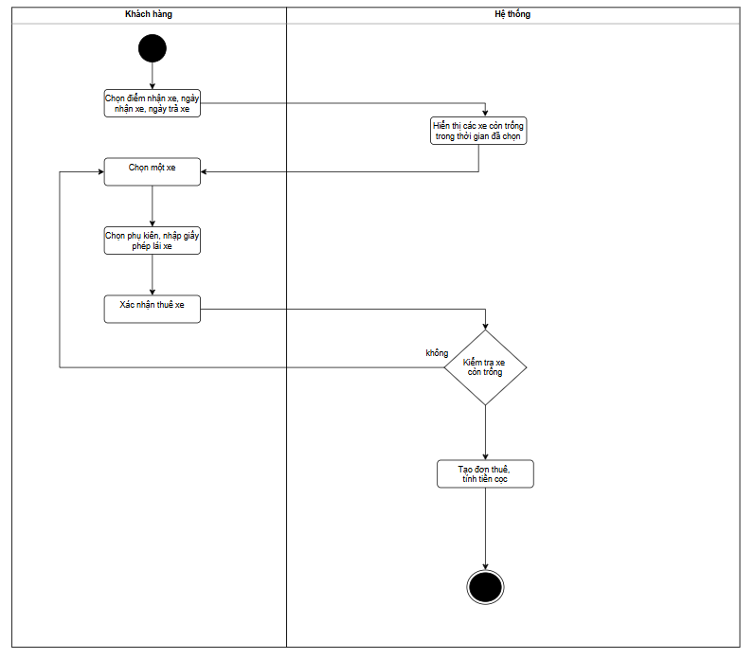

Thiết kế ERD

Thuộc tính | Đặt ở bảng
seat_count | Car
deposit_amount | Rental
accessory_price
thuộc tính không nên lưu- lý do | accessory_price - vì đã có current_price ở bảng accessory

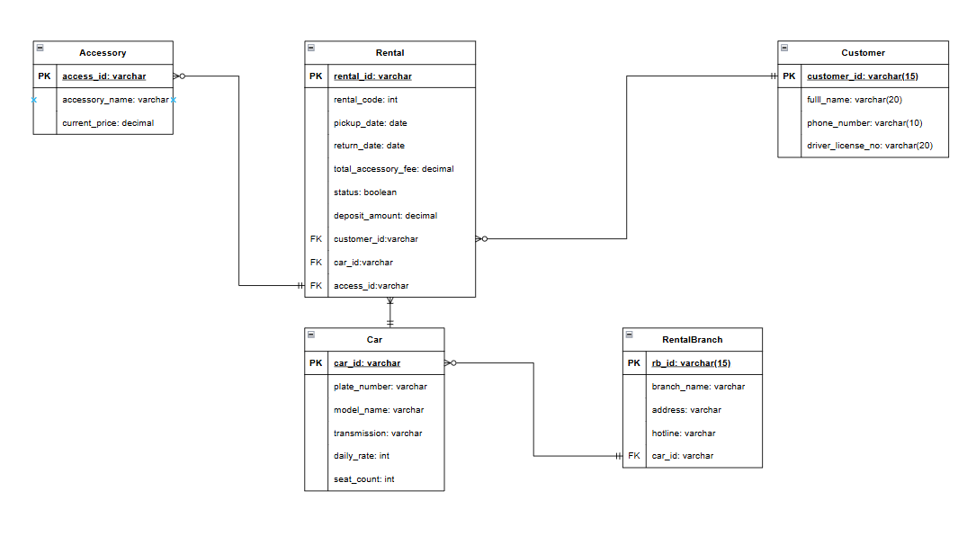

UI/UX trên figma:

# | Lỗi | Nguyên tắc vi phạm | cách sửa
1
2
3
4

